Земельно-кадастровый план

Участок № 34
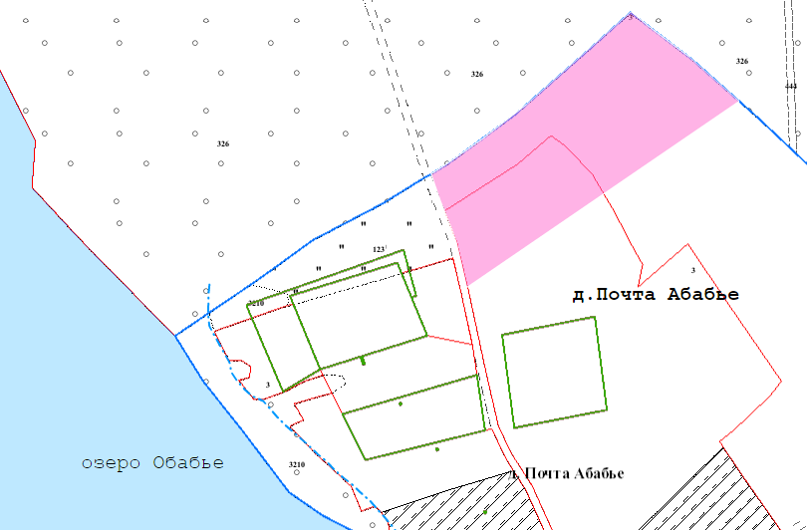
Земельный участок площадью 1,00 га расположен
на землях Друевского сельсовета, частично на землях открытого акционерного общества «Друйский», в границах населенного пункта – деревня Почта Абабье;
на природных территориях, подлежащих специальной охране:
в охранной зоне особо охраняемых природных территорий («Национальный парк «Браславские озера»),
в водоохранной зоне реки, водоема (озеро Обабье).
Вид угодий – пахотные.
Балл плодородия пахотных земель – 24,3

Условные обозначения:

- участок, предлагаемый для размещения объектов туристической деятельности

- граница земель населенного пункта

─ • ─ - прибрежная полоса

